【图解】一图读懂 |北京市市场监督管理局2026年全面优化营商环境工作方案一图读懂

时间: 2026-04-17 来源: 北京市市场监督管理局
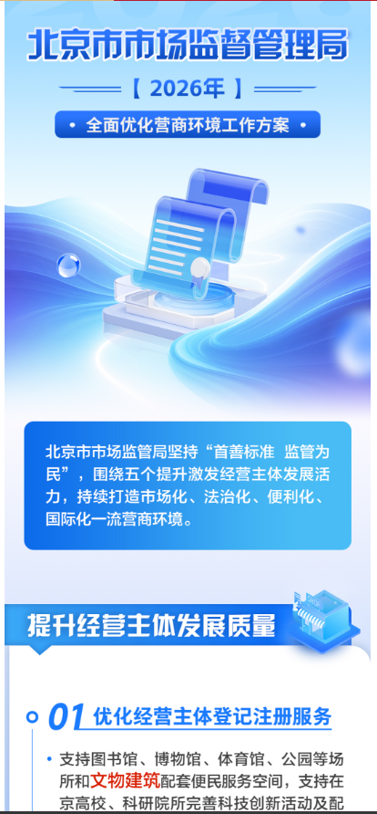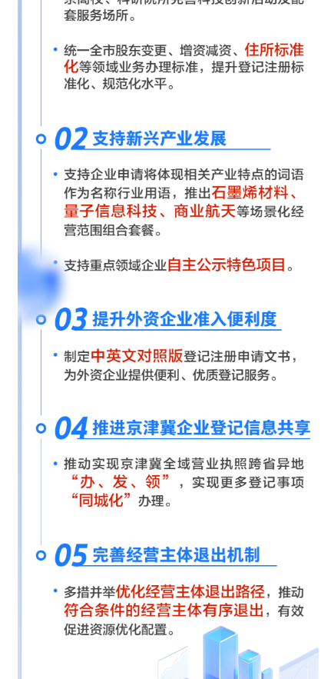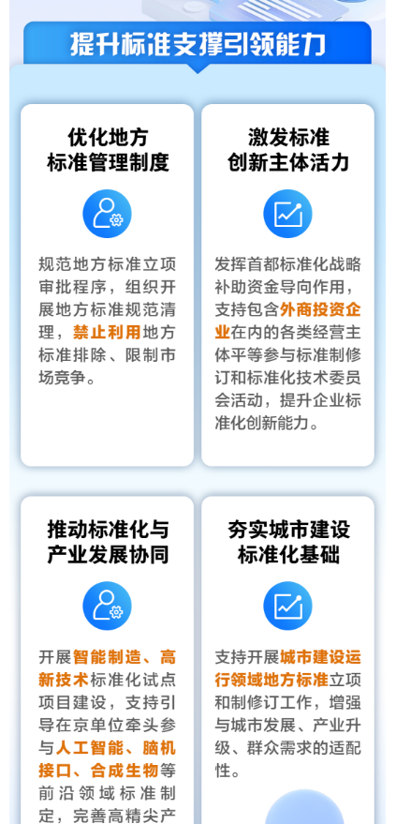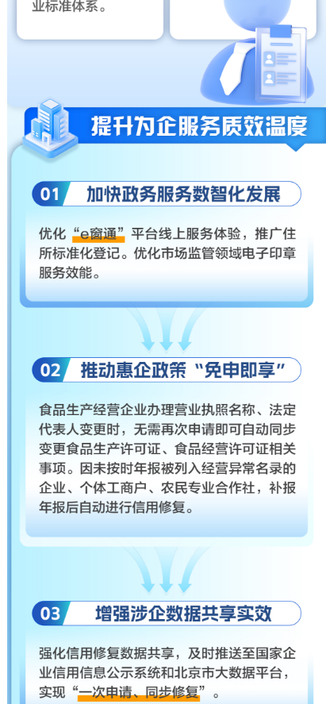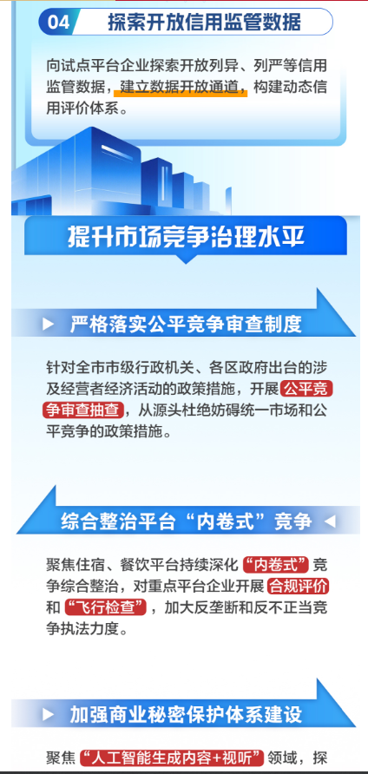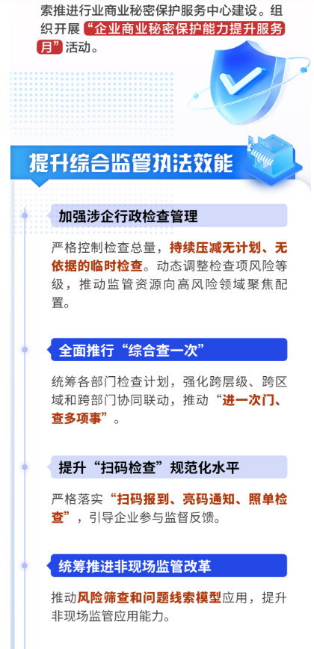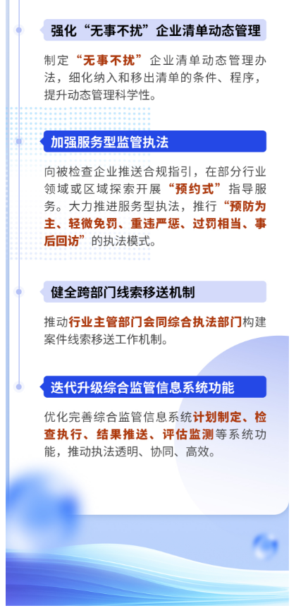
https://scjgj.beijing.gov.cn/zwxx/2024zcjd/202604/t20260417_4586862.html

